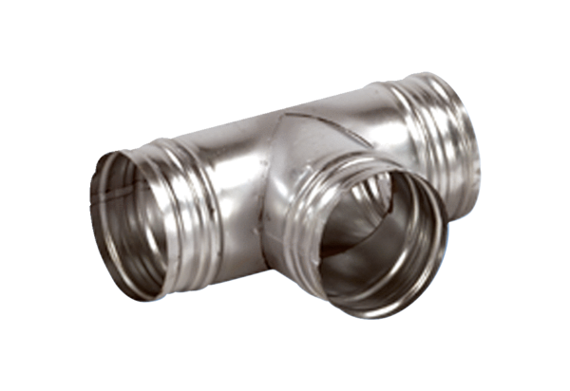Ogranak 90° AB 100-150Jedinica za pakiranje: 1 komAsortiman: K
Broj artikla: 0055.0351Proizvođač: MAICO

